Správa o zrealizovanom projekte
Názov projektu: Okno na Europe
Číslo zmluvy: 2020-1-PL01-KA229-082079_2
Kľúčová akcia: Krátkodobá výmena skupín žiakov
Typ mobility: prezenčná
Účastníci mobility: Základná škola, Palešovo námestie 9, Spišské Podhradie
Szkola Podstawowa w Gieble
Dátum: 04. 10. 2021 – 10. 10. 2021
Miesto: Spišské Podhradie
Poskytovateľ: Spolufinancované z programu Európskej únie Erasmus plus
Obsah mobility: Jedenásť žiakov a tri učiteľky základnej školy v Gieble sa zúčastnili krátkodobého výmenného pobytu na Slovensku, v Spišskom Podhradí. Počas týždňa absolvovali aktivity podľa vopred pripraveného programu. Spolu so slovenskými žiakmi a učiteľmi zdolali Hrebienok, videli Studenovodské vodopády a navštívili Starý Smokovec. V rámci poznávania pamiatok UNESCO sa vydali po stopách histórie na Spišský hrad, ako aj do Levoče, kde navštívili chrám sv. Jakuba s unikátnym oltárom majstra Pavla z Levoče. V rámci vzdelávacích aktivít navštívili Musikmuseum a kaštieľ v Spišskom Hrhove či izbu ľudových remesiel v Nemešanoch. Oboznámili sa nielen s históriou, ale aj s kultúrou a tradíciami spišského regiónu. Zúčastnili sa tiež výletu do Liptovského Jána, kde mali možnosť vidieť miniatúry slovenských hradov, zámkov, kostolov a železníc. Nezabudli sme poľským partnerom ukázať ani krásu slovenského prírodného dedičstva a zaviedli sme ich na biofarmu do Odorice, kde poznávali liečivé byliny, ochutnali spišské domáce špeciality, súťažili o tričko, zahrali sa na rybárov či lukostrelcov, hádali matematickú hádanku a celkovo strávili poobedie s domácimi zvieratami. Odvážnejší jazdili na koňoch. Posledný deň absolvovali exkurziu na náučný chodník v Smolníckej osade, kde si overili orientačné schopnosti v lese a strávili pekné chvíle opekaním špekáčikov.
Výstup: Cieľom krátkodobej výmeny bolo prehĺbenie nadviazaných vzťahov v Poľsku, ako aj upevnenie a rozvíjanie komunikačných zručností v anglickom jazyku. Žiaci dostali certifikáty na farme v Odorici a poľskí žiaci dostali certifikáty o absolvovaní pobytu na Slovensku. Vďaka týždňovej návšteve žiakov a učiteľov z poľskej partnerskej školy naši žiaci a učitelia získali veľa skúseností, obohatili sa o nové, najmä organizačné zručnosti, ale hlavne ukončili výmenu novými priateľstvami a nespočetným množstvom zážitkov, ktoré ostanú ešte veľmi dlho v našich pamätiach.
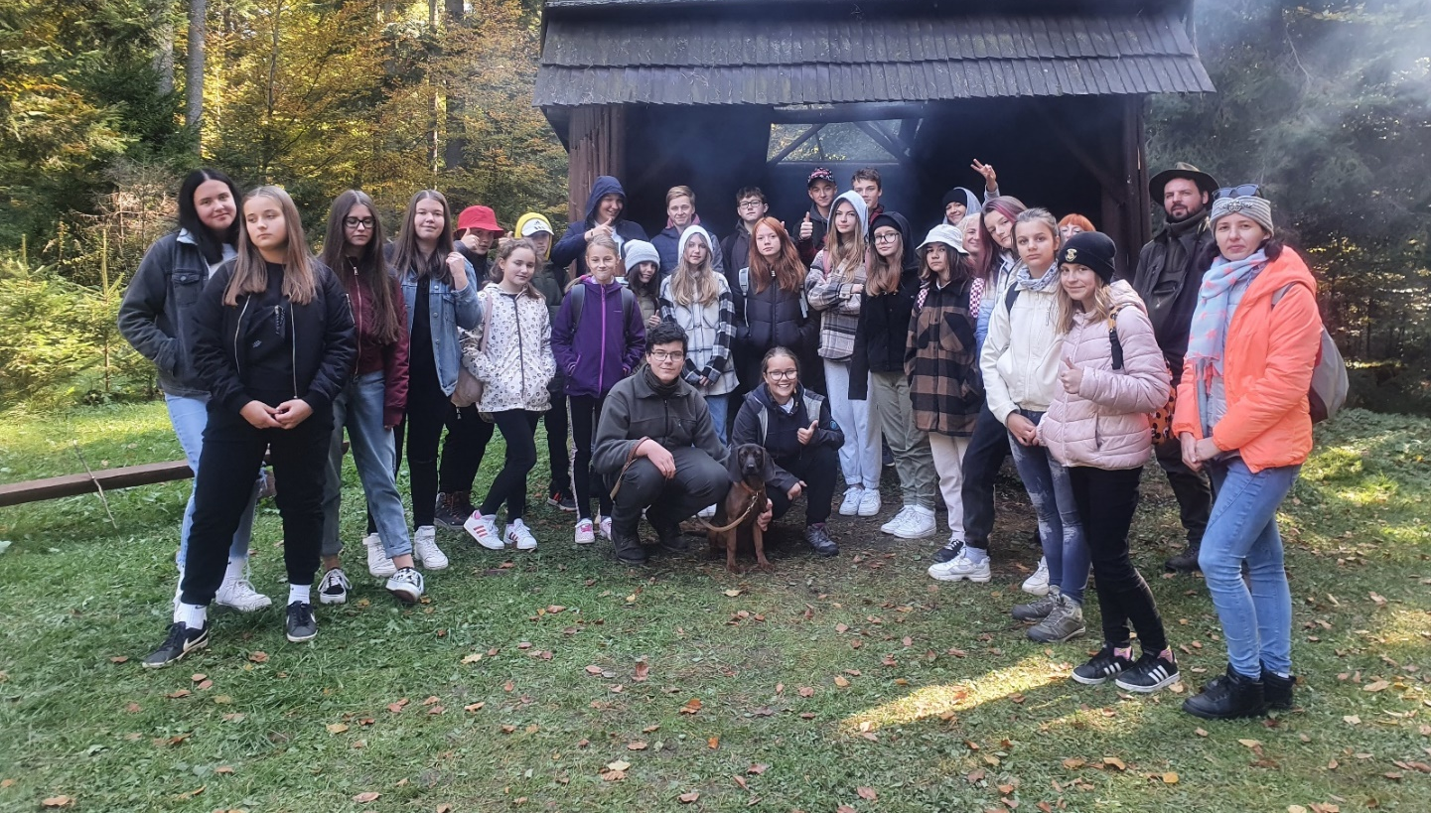
SMOLNÍCKA OSADA
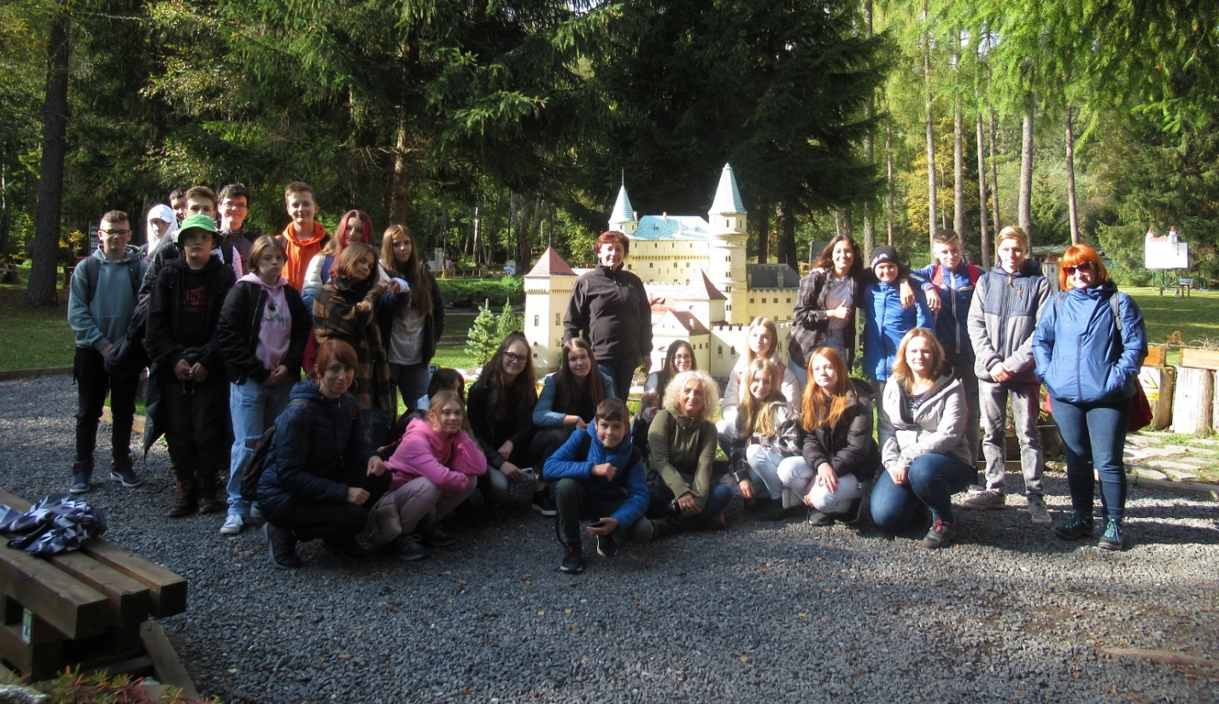

PARK MINIATÚR – LIPTOVSKÝ JÁN

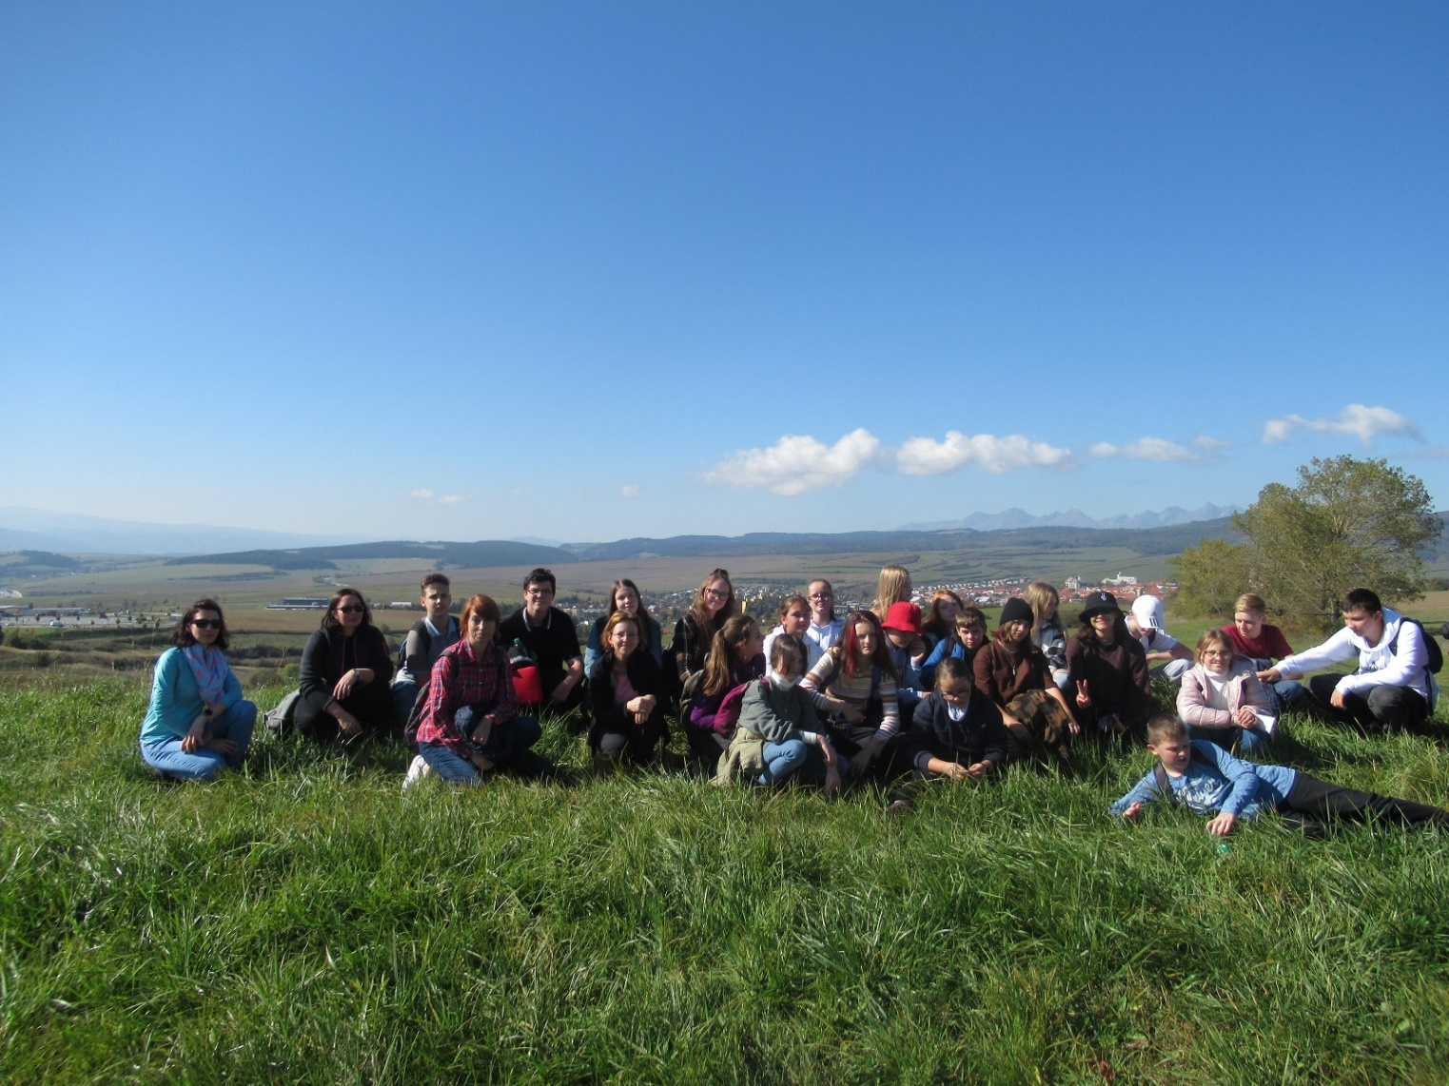
ODORICA
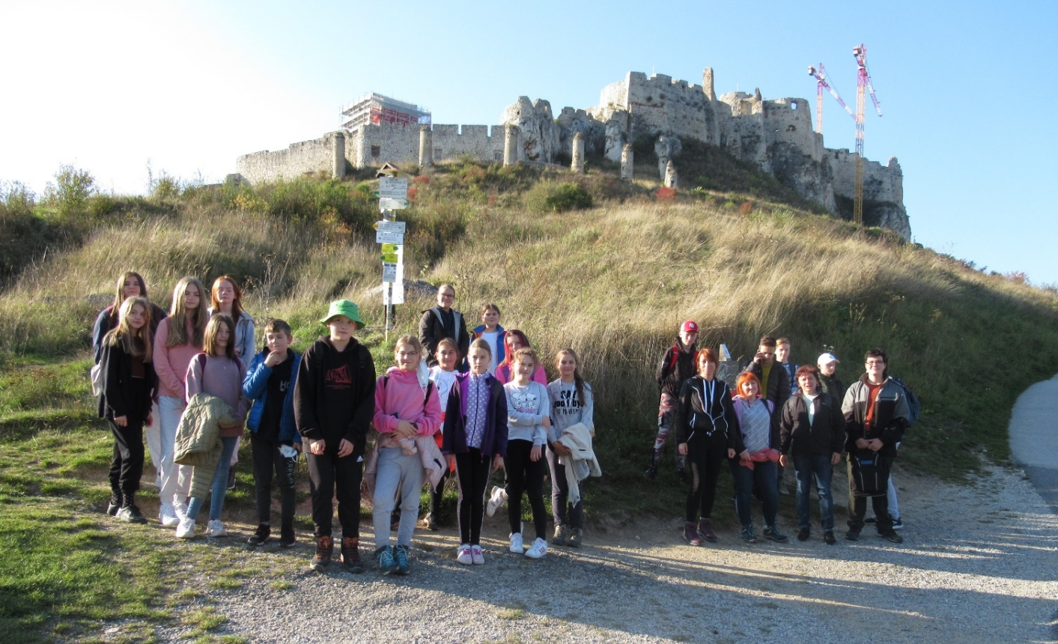

SPIŠSKÝ HRAD

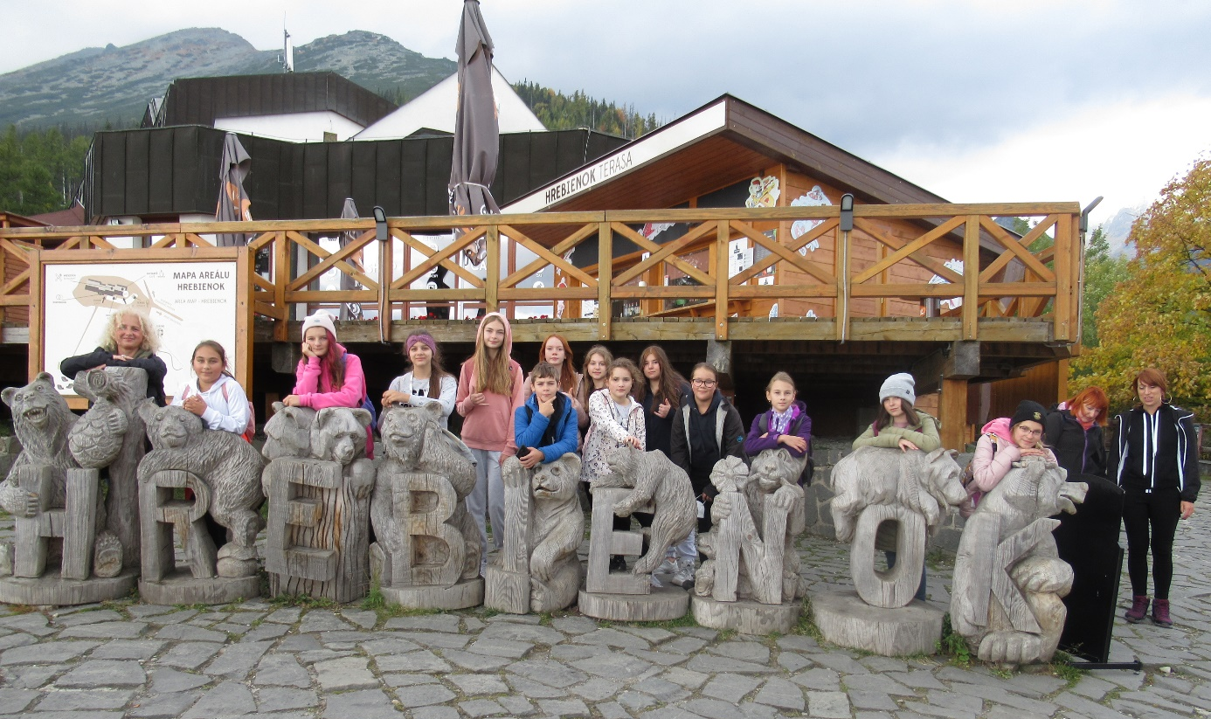
VYSOKÉ TATRY - HREBIENOK

